Fiche récapitulative des travaux plastiques à mener et à rendre du mois de septembre au mois d’avril
Retour des vacances d’avril : validation du document de synthèse (tampon de l’établissement, signatures de Mme La Proviseur et de votre professeur).

2 projets aboutis seront possibles afin de pouvoir opérer un choix pour la présentation à l’épreuve orale du baccalauréat.
Rappel : projet avec réalisation(s), carnet(s) de recherche et dossier peuvent être numériques mais c’est à vous de rapporter votre matériel (ordinateur ou tablette, mais pas de téléphone). Des captures d’écran et versions imprimées seront néanmoins à prévoir afin de parer à tout problème technique imprévu.

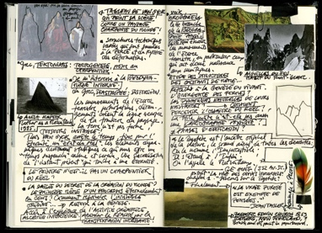  Carnet de recherche, de travail, de bord, de cours (mais pas que carnet de croquis personnels) |  | 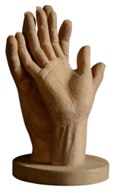  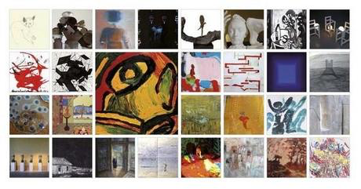  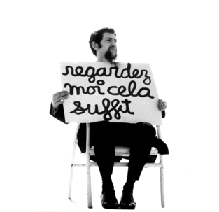  Projet abouti |  |  |  | Dossier (dans une pochette format raisin)  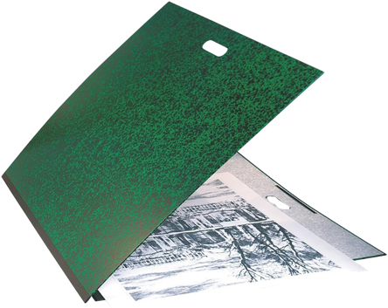  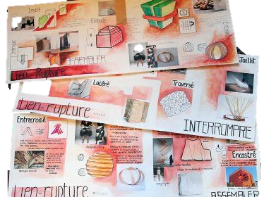 |  |  |  |  | Dispositifs de présentation  Dispositifs d’exposition  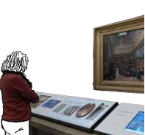  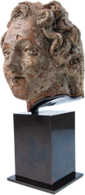  (à inclure dans le dossier) |  | Oral de 10 min.  
Projet A | Traces dans le carnet de recherche (différentes idées, recherches, expérimentations techniques, vues différentes, …) | Réalisation 1 | Réalisation 2 | Réalisation 3 | Réalisation 4 | Planche d'inspiration  moodboard | Planche  de recherches ou de projet  (esquisses, schémas, plans, réalisations préparatoires, échantillons, …) | Processus de création (plusieurs visuels vous montrant au travail = preuve que c’est bien votre projet) | Planche  de références artistiques  (artistes et œuvres re-connus) | Planche  de vocabulaire  spécifique présent dans les programmes et cours (notions, enjeux et mouvements artistiques, …)  Aide : glossaire du site | Vues de scénographies ou dispositifs d’exposition (présentations sous forme de photographies ou diaporama ou vidéo, …) | Flyer, carton  d’invitation pour votre exposition au lycée | Fichier audio  et/ou  oral en direct
A cocher quand évaluation OK
Projet B

